Effet de serre
L'effet de serre est un phénomène qui favorise le réchauffement de la planète (effet de serre car ressemble à ce qui se passe dans serre de jardin).
- les parois en verre de la serre laissent passer l’E lumineuse du
- Le sol transforme cette E lumineuse en : E thermique.
- Les parois en verre empêchent en partie la chaleur de sortir.
L’effet de serre permet à la Terre de garder une partie de la dans l’air (atmosphère) et ainsi de maintenir une température acceptable.
Certains gaz présents dans l’atmosphère jouent le même rôle que le verre pour la serre.
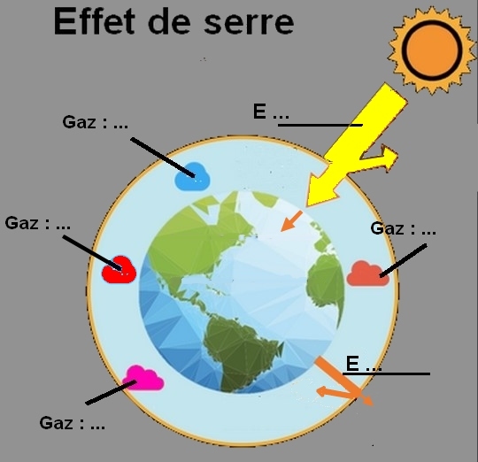
Ces gaz à effet serre sont : l’eau : , le : CO₂
le : CH₄, le protoxyde d'azote N₂O.

ATTENTION : De gros efforts pour limiter les gaz à effet de serre sont essentiels et éviter ainsi un trop fort réchauffement.
Chacun de nous, doit faire des efforts.

- La d’E est le Soleil
- la convertit l’E
- L’atmosphère transfert l’ thermique autour du globe.

